Electron学习笔记

# 1.6

--基于框架学习

主进程index.js

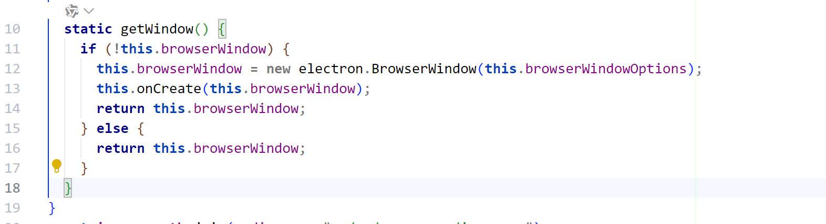

定义了一个静态方法 getWindow，用于获取或创建一个 Electron 的浏览器窗口。具体功能如下：

1. 检查 this.browserWindow 是否存在。
2. 如果不存在，则创建一个新的 BrowserWindow 实例，并调用 onCreate 方法进行初始化，最后返回该实例。
3. 如果已存在，则直接返回现有的 browserWindow。

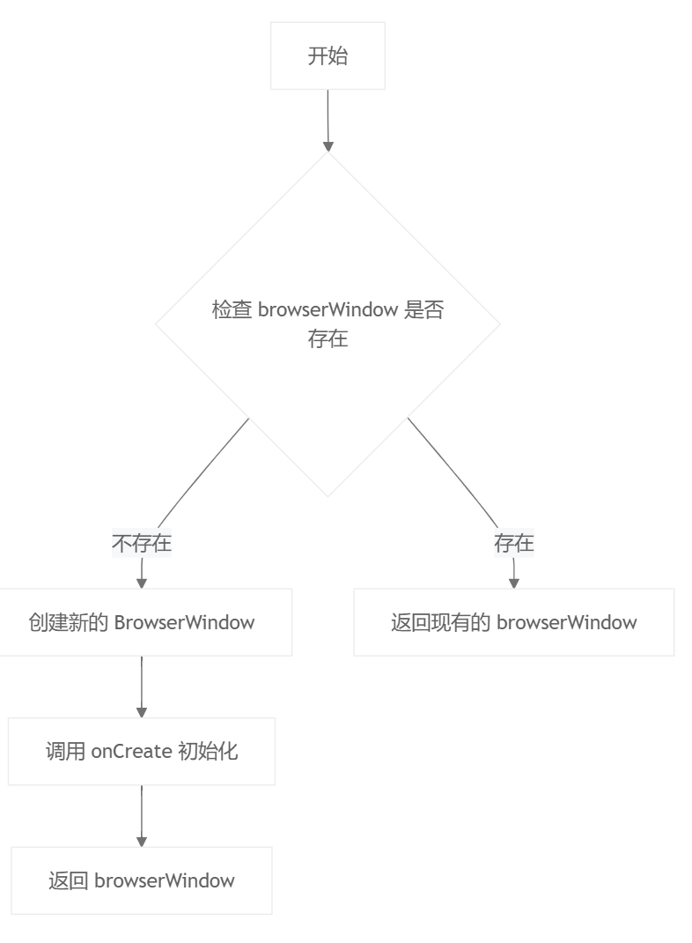

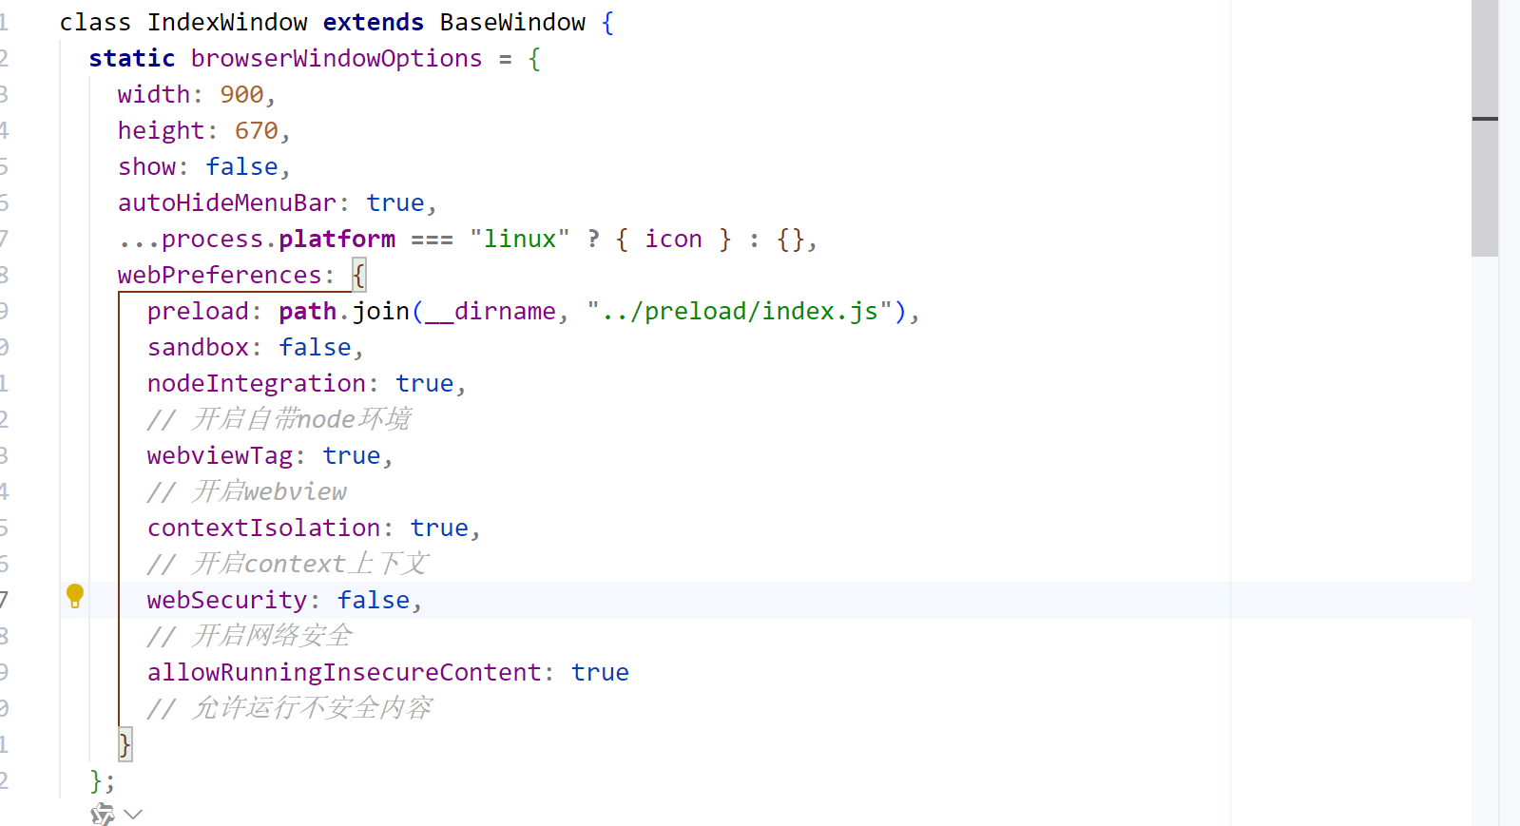

配置 Electron 应用的主窗口，包括窗口大小、初始状态、菜单栏设置以及 WebPreferences 的详细配置，确保应用在启动时能够按照预期的行为进行渲染和交互。

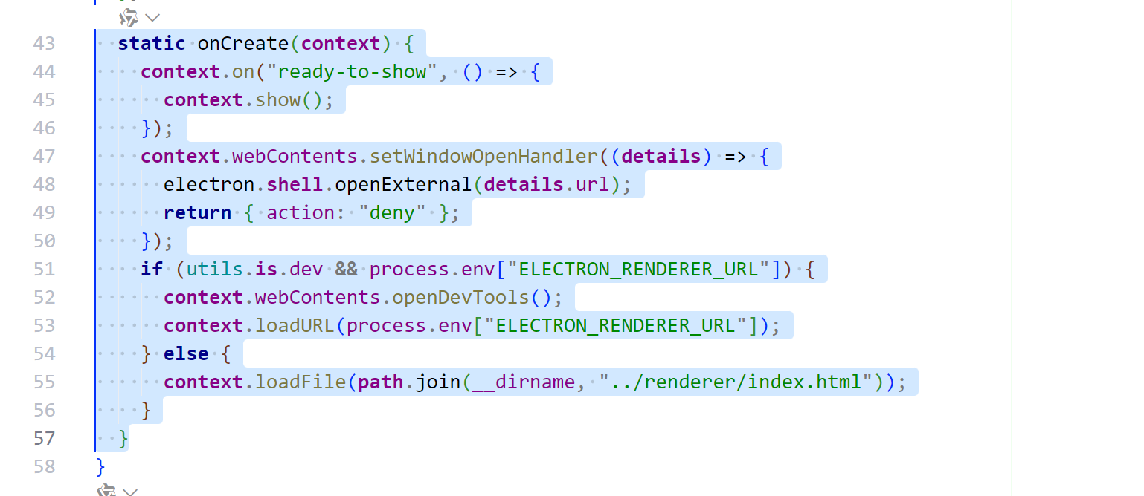

创建和初始化一个Electron应用窗口的静态方法onCreate。主要功能如下：

1. **监听窗口准备就绪事件（44-46）**：当窗口准备好显示时，调用context.show()显示窗口。
2. **处理新窗口打开请求（47-50）**：拦截新窗口打开请求，使用默认浏览器打开链接，并拒绝创建新窗口。
3. **加载开发或生产环境资源（51-56）**：
   * 如果是开发环境且设置了环境变量ELECTRON_RENDERER_URL，则打开开发者工具并加载指定URL。
   * 否则，加载本地HTML文件。

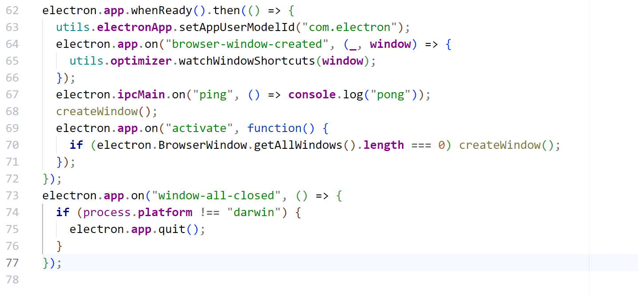

Electron应用的主进程（main process）部分，主要负责在应用启动时执行一系列初始化操作，并处理窗口管理和应用关闭事件。具体功能如下：

1. **应用准备就绪时**：
   * 设置应用程序模型ID为com.electron。
   * 监听browser-window-created事件，在创建浏览器窗口时调用utils.optimizer.watchWindowShortcuts(window)方法来监控窗口快捷键。
   * 监听ping IPC消息，并在收到消息时打印pong。
   * 调用createWindow()函数创建主窗口。
   * 监听activate事件，当应用被激活且没有打开的窗口时，重新创建主窗口。
2. **所有窗口关闭时（73-77）**：
   * 如果操作系统不是macOS（darwin），则退出应用。（苹果系统特点）

预处理进程

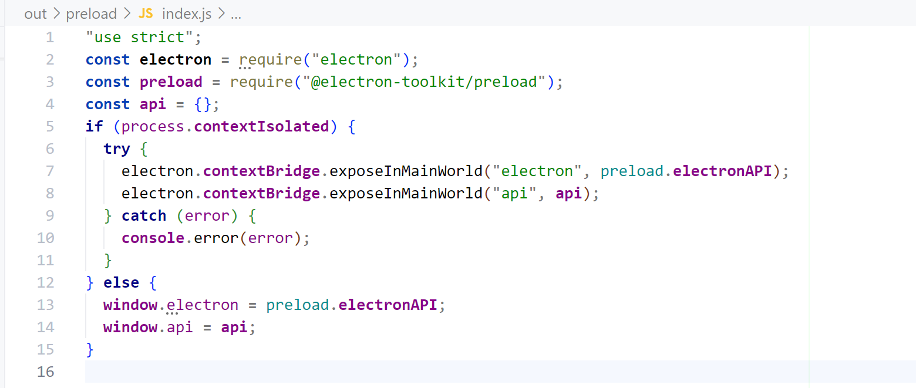

用于在渲染进程（renderer process）中安全地暴露API给网页内容。具体功能如下：

1. **严格模式**：
   * 使用"use strict"确保代码运行在严格模式下，避免一些常见的编程错误。
2. **引入依赖**：
   * 引入electron模块和@electron-toolkit/preload模块。
   * 定义一个空对象api，用于自定义API。
3. **上下文隔离检查**：
   * 检查process.contextIsolated是否为true，以确定是否启用了上下文隔离（context isolation）。
4. **上下文隔离启用时**：
   * 使用electron.contextBridge.exposeInMainWorld方法将preload.electronAPI和自定义的api暴露给主世界（main world），即网页内容可以访问这些API。
   * 如果暴露过程中发生错误，捕获并打印错误信息。
5. **上下文隔离未启用时**：
   * 直接将preload.electronAPI和api挂载到全局window对象上，使网页内容可以直接访问这些API。

**API解释与作用：**

* **API** 是一种接口，允许不同软件组件之间进行通信。
* 在Electron应用中，API通过预加载脚本安全地暴露给渲染进程，以便前端代码可以调用这些API与主进程或其他部分进行交互。
* api对象可以包含自定义的方法和属性，根据需求进行扩展。

**渲染进程**

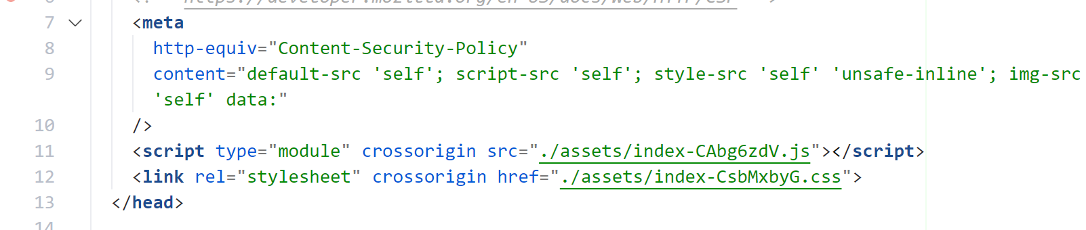



配置了内容安全策略，引入了必要的JavaScript模块和CSS样式文件。页面主体中有一个<div id="app"></div>元素，用于作为前端框架的挂载点或放置主要内容。

**综合运行过程**

1. **启动应用**：
   * 主进程首先启动，等待Electron应用准备就绪。
2. **创建窗口**：
   * 主进程调用createWindow()函数，通过IndexWindow.getWindow()创建一个新的浏览器窗口。
   * 窗口配置中指定了预加载脚本../preload/index.js，并在窗口创建后加载index.html文件。
3. **加载渲染进程**：
   * 渲染进程加载index.html，设置字符编码、页面标题、内容安全策略，并引入必要的JavaScript模块和CSS样式文件。
   * 渲染进程中的前端代码可以通过预加载脚本暴露的API与主进程进行通信。
4. **交互与响应**：
   * 用户与应用交互时，前端代码可以通过暴露的API调用主进程的功能，例如发送IPC消息、获取数据等。
   * 主进程处理这些请求并返回结果，前端根据结果更新UI。